T.C.
ISPARTA VALİLİĞİ
İl Milli Eğitim Müdürlüğü
Atabey Anadolu Lisesi

Atabey Anadolu Lisesi Brifing Dosyası 2024-2025

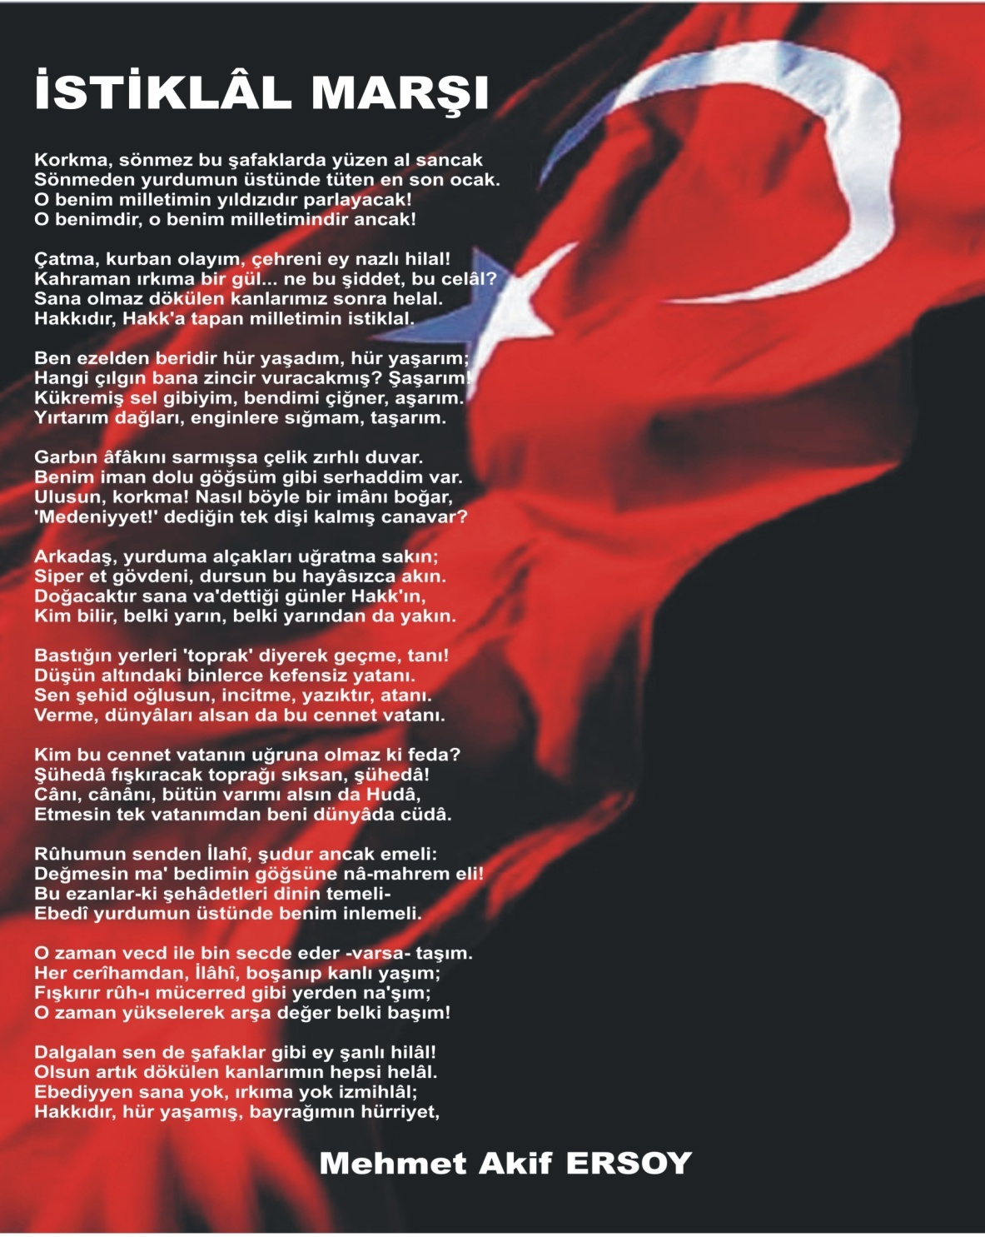
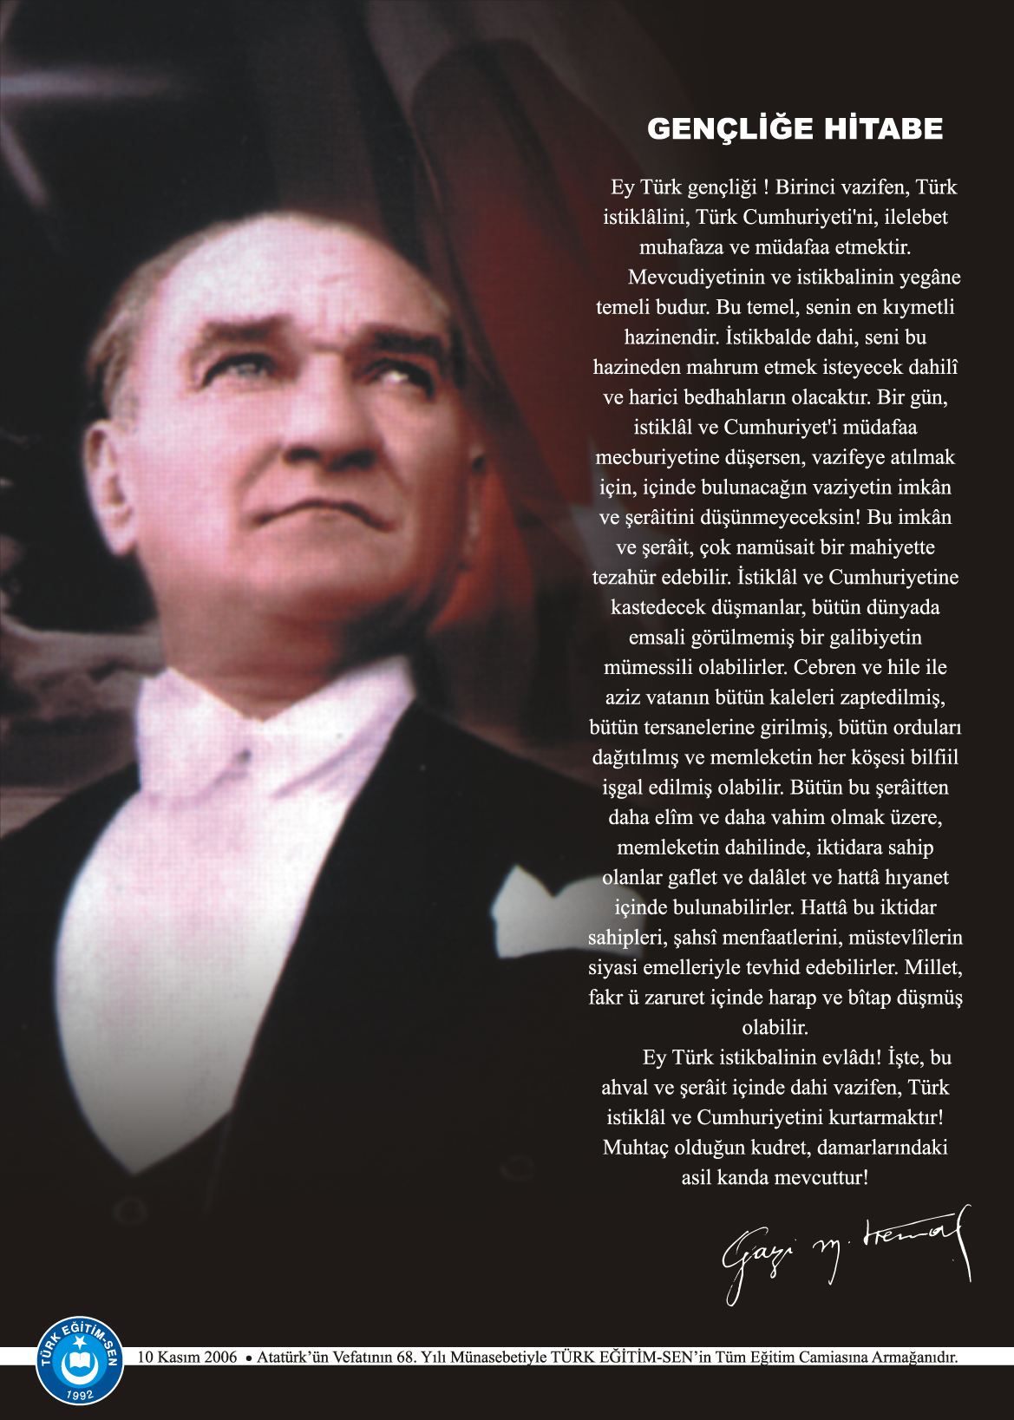
İÇİNDEKİLER SAYFA
Kurum Kimlik Bilgileri 5
Kurumun Genel Özellikleri ve Tarihçesi 6
Bina Bilgileri 7
Personel Bilgileri 8
Öğretmen Norm Kadro Bilgileri 8
Kurumda Çalışan Personel Sayısı 9
Öğrenci Bilgileri 10
Şube ve Öğrenci Sayıları 10
Öğrencilere İlişkin Veriler 11
Kurumun Başarıları 15
Kurumun Hedefleri 16
Kurumun Sorunları ve Çözüm Önerileri 17
Yürütülen Projeler 18
Teknolojik Düzey 19
Okul Mali Tablo 20
Kurum Görselleri 22



Atatürk İlke ve İnkılapları çerçevesinde, bilgi ve birikimlerini tüm insanlık yararına kullanan, toplumu sevgi ve saygı ile kucaklayabilen, çağdaş, sorumluluk duygusu gelişmiş, ülkemizin ihtiyaç duyduğu üretici, kaliteli insan gücünü yetiştirmektir .



Ülkesine, insanlığa, milli değerlerine, Atatürk İlke ve İnkılaplarına bağlı çağdaş gençler yetiştirmek ve öğrencilerimize güvenli bir ortamda nitelikli eğitim vermektir. Biz, öğrencilerimizin eğitim ve öğretimlerini sağlamak, bireysel yeteneklerini ön plana çıkaran bilgili, saygılı, yenilikçi, cesaretli, öz güvenli ve başarılı bireyler olmaları için varız.
İlimiz ve bölgemizde ilim, kültür karakterleri bakımından tekâmül etmiş, hak ve sorumluluklarının bilincinde insanlar yetiştirmek. Eğitim ve öğretimde kaliteyi ön planda tutmaktır.

1. KURUM KİMLİK BİLGİLERİ
- Kurumun Resmî Adı | ATABEY ANADOLU LİSESİ
- Adresi | Yeni Mah.Prof.Dr.Münif.Çelebi Atabey / ISPARTA
- Telefon | 0 246 271 28 25
- Belgegeçer (Fax) | YOK
- E-posta Adresi | atabeyanadolulisesi@meb.k12.tr
- İnternet Adresi | www.atabeyanadolulisesi.meb.k12.tr
7. Öğretim Şekli | NORMAL
8. Öğretime Başlama Yılı | 1976
9. Kurum Kodu | 973773
10. Yabancı Dili | İNGİLİZCE
11. Okul Müdürü | HAKAN DAĞ
12. Müdür Başyardımcısı | ALİ GÜLBUDAK
13. Müdür Yardımcısı/Yardımcıları  13. Müdür Yardımcısı | MUHAMMED SAİT ARPACI  ÖNDER KAYNAK

2. KURUMUN GENEL ÖZELLİKLERİ VE TARİHÇESİ
Atabey Ortaokulu Yaptırma ve Yaşatma Derneği tarafından 1934 yılında inşaatına başlanan ortaokul binası, 1953 yılında dernek tarafından tamamlanmış, Ortaokul olarak hizmet vermeye başlamıştır.
1976 yılında bünyesinde Lise açılmış, Lise ve Ortaokul birlikte Eğitim Öğretime devam etmiştir. 8 yıllık ilköğretim uygulaması başlayana kadar Lise ve Ortaokul bir arada hizmet vermiştir.
2000–2001 Eğitim Öğretim yılında yatılı Pansiyonlu liseye dönüştürülmüştür.12 Şubat 2001 tarihinden itibaren İmam Hatip Lisesinin Eğitim Öğretime ara vermesi nedeni ile boşalan İmam Hatip Lisesi binasında Eğitim Öğretime hizmet vermektedir. Pansiyon binası olarak eski Merkez İlkokul binası düzenlenerek pansiyon haline getirilmiştir.
2008–2009 Eğitim Öğretim yılında İlçemizde bulunan 75.Yıl YİBO okulunun deprem güçlendirme nedeniyle okulumuz binasına taşınması ile okulumuz, pansiyonu ile birlikte Hacı Naciye Kasap Mesleki ve Teknik Anadolu Lisesi bünyesinde eğitim öğretimi tamamlamıştır. 2009-2010 Eğitim Öğretim yılında ise pansiyonu ile birlikte eski huzurevi binasında eğitim öğretimini tamamlamıştır.
2010-2011 Eğitim Öğretim yılında ise pansiyonu ile birlikte eski İmam Hatip binasına geri dönmüştür.2011 Yılında Anadolu Lisesine dönüştürülmüştür. 2011-2012 Eğitim Öğretim Yılından itibaren Erkek Yatılı pansiyonu ile birlikte Eğitim Öğretime devam etmektedir. 2019-2020 Eğitim öğretim yılından itibaren okul binası ile pansiyon binası birbirinden ayrılmıştır. Pansiyon yeni binada bulunmaktadır.

2022-2023 Eğitim Öğretim yılının Mayıs ayında Okul Binası Deprem Güçlendirmesine girmiş ve 2023-2024 Eğitim Öğretim yılında 20 KASIM 2024 tarihinden sonra tekrar kendi binasında eğitim öğretime devam etmiştir.

- BİNA BİLGİLERİ
BİRİMİN ADI | SAYISI/ÖZELLİĞİ
İl | Isparta
İlçe | Atabey
Mahalle/Köy | Yeni Mahallesi
Cadde/Sokak | Prof. Dr. Münif ÇELEBİ Caddesi
Dış Kapı No | 6
İç Kapı No | 1
Yapım Yılı | 1976
Son Onarım Yılı | 2024
Deprem Güçlendirme | --
Blok Sayısı | 1
Kat Adedi | Bodrum + Zemin + 2 Kat
Toplam Oturum Alanı | 450 m²
Derslik Sayısı | 12
Kütüphane(Var/Yok) | Var
Mescit | Var
Isınma Şekli | Doğalgaz
Kamera Sayısı | 30
Okul Sahası Alanı (Mevcut durum bahçe Dahil) | 3751 m²
Mülkiyet durumu | Milli Eğitim Bakanlığı
Müdür Odası Sayısı | 1
Müdür Yardımcısı Odası Sayısı | 3
Öğretmenler Odası Sayısı | 1

3. PERSONEL BİLGİLERİ

Sıra No | Branş Adı | Ders Saati | Yönetici Gir. Ders Saati | Norma Esas Ders Saati (Zorunlu) | Seçmeli + İlave Ders Yükü
1 | Almanca | 6 | - | 4 | 2
2 | Beden Eğitimi | 8 | - | 0 | 8
3 | Biyoloji | 6 | 2 | 4 | 2
4 | Coğrafya | 12 | - | 4 | 8
5 | Din Kültürü Ahlak Bilgisi | 9 | - | 8 | 1
6 | Felsefe | 6 | - | 4
7 | Fizik | 6 | - | 4 | 2
8 | Görsel Sanatlar | 8 | - | 6 | 2
9 | İngilizce | 16 | - | 16 | -
10 | Kimya /Kimya Teknolojisi | 4 | - | 4
11 | Matematik | 30 | 6 | 12 | 18
12 | Müzik | 8 | - | 4 | 4
13 | Rehberlik | 0 | 0 | 0 | 0
14 | Sağlık Bilgisi | 1 | - | 1
15 | Tarih | 12 | - | 8 | 4
16 | Türk Dili ve Edebiyatı | 32 | 8 | 20 | 12

A. KURUMDA ÇALIŞAN PERSONEL SAYISI

 | Kadrolu | Aylıksız İzinde | Sözleşmeli | Görevlendirme | Ücretli | Hizmet Alımı | Toplam | İhtiyaç
Müdür | 1 | - | - | - | - | - | 1 | -
Müdür Başyardımcısı | 1 | - | - | - | - | - | 1 | -
Müdür Yardımcısı | 2 | - | - | - | - | - | 2 | -
Öğretmen | 16 | - | - | 1 |  | - | 17 | -
Hizmetli |  | - | - | - | - | - | - | -
Memur | 1 | - | - | - | - | - | 1 | -
Sürekli İşçi | 2 | - | - | - | - | - | 2 | -
UYP | 3 |  |  |  |  |  | 3
Aşçı | 0 | - | - | - | - | - | 0 | -
Güvenlikçi | 0 | - | - | - | - | - | 0 | -
Kaloriferci | 0 | - | - | - | - | - | 0 | -
TOPLAM | 26 | - | - | 1 |  | - | 27 | -

4. ÖĞRENCİ BİLGİLERİ

- ŞUBE VE ÖĞRENCİ SAYILARI

SINIFLAR | 9. SINIFLAR | 10. SINIFLAR | 11. SINIFLAR | 12. SINIFLAR | TOPLAM
Şube Sayısı | 1 | 1 | 1 | 1 | 4
Öğrenci Sayısı | 22 | 15 | 12 | 14 | 63

- YILLARA GÖRE ÖĞRENCI MEVCUTLARI
Yıllara Göre Öğrenci Mevcutları
2019-2020 |  | 2020-2021 |  |  | 2021-2022 |  | 2022-2023 |  | 2023-2024 |  | 2024-2025
K | E | K |  | E | K | E | K | E | K | E | K | E
46 | 76 | 44 |  | 73 | 31 | 42 | 28 | 34 | 35 | 31 | 39 | 24
122 |  | 117 |  |  | 73 |  | 62 |  | 66 |  | 63

- GENEL ÖĞRENCİ İSTATİSTİKLERİ

Sınıf Tekrarı Yapan Öğrenci Sayısı | Sürekli Devamsız  Öğrenci Sayısı |  | Özel Rehabilitasyon  Merkezlerine Giden Öğrenci  Sayısı |  | Şartlı Nakit Desteği Alan  Öğrenci Sayısı |  | Burs Alan Öğrenci Sayısı |  | Kaynaştırma-Rehberlik Hizmeti  Alan Öğrenci Sayısı |  | Engelli Öğrenci Sayısı |  | Tasdikname İle Okuldan  Uzaklaştırılan Öğrenci Sayısı |  | Örgün Eğitim Dışına Çıkarılan  Öğrenci Sayısı |  | İşletmelerde Beceri Eğitimi  Alan Öğrenci Sayısı |  | Beceri Eğitimini Okulda Yapan Öğrenci Sayısı |  | Açık Liseye Geçen Öğrenci  Sayısı:
 | K | E | K | E | K | E | K | E | K | E | K | E | K | E | K | E | K | E | K | E | K | E
1 | 0 | 0 | 0 | 0 | 0 | 0 | 0 | 0 | 2 | 3 | 0 | 1 | 0 | 0 | 0 | 0 | 0 | 0 | 0 | 0 | 0 | 0

D. KARŞILAŞTIRMALI ÖĞRETMEN/ÖĞRENCİ DURUMU
Karşılaştırmalı Öğretmen/Öğrenci Durumu
 | ÖĞRETMEN | ÖĞRENCİ | DERSLİK
KADEME | Toplam Öğretmen Sayısı | Toplam Öğrenci Sayısı | Toplam Derslik Sayısı | Öğretmen Başına Düşen Öğrenci Sayısı | Derslik Başına Düşen Öğrenci Sayısı
LİSE | 20 | 63 | 4 | 3,1 | 15,1

Öğrenci Sayıları | Toplam Öğrenci Sayısı | Fen Lisesi | Sosyal Bilimler Lisesi | Anadolu Lisesi | Anadolu Sağlık Meslek Lisesi | Anadolu Teknik Liseleri | Anadolu Meslek Liseleri | Anadolu İmam Hatip Lisesi | Askeri Liseler | Polis Kolejleri | Çok Programlı Liseler | Güzel Sanatlar Liseleri | Açık Lise | Özel Lise | Devam Etmeyen Öğrenci Sayısı
 | 63 | - - | -- | 63 | - | - - | - - | - - | -- | - - | - - | - - | - - | -- | --

E. YÜKSEKÖĞRETİM YERLEŞME DURUMU
S.No |  | YKS - Yükseköğretim Kurumları Sınavı | K | E | TOPLAM
1 | Sınava Giren Öğrenci Sayısı |  | 12 | 11 | 23
2 | YKS Sınav Puanı İle 4 Yıllık ve Üzeri Eğitim Yapan Yüksek Öğretimlere Yerleşen Öğrenci Sayısı |  | 1 | 1 | 2
3 | YKS Sınav Puanı İle 2 Yıllık Eğitim Yapan Yüksek Öğretimlere Yerleşen Öğrenci Sayısı |  | 1 | 3 | 4
4 | Ek Kontenjan İle Yüksek Öğretime Yerleşen Öğrenci Sayısı |  | 0 | 0 | 0
5 | Açık Öğretim Fakültelerine Yerleşen Öğrenci Sayısı |  | 0 | 0 | 0
6 | Askeri Okullara Yerleşen Öğrenci Sayısı |  | 0 | 0 | 0
7 | Polis Akademilerine Yerleşen Öğrenci Sayısı |  | 0 | 0 | 0
8 | Polis Meslek Yüksek Okullarına Yerleşen Öğrenci Sayısı |  | 0 | 0 | 0
9 | Yetenek Sınavı İle Yerleşen Öğrenci Sayısı |  | 0 | 0 | 0
10 | Doğrudan Geçiş İle Yüksek Öğretimlere Yerleşen Öğrenci Sayısı |  | 0 | 0 | 0
11 | Yüksek Öğretime Yerleşen Toplam Öğrenci Sayısı |  | 0 | 0 | 0
12 | KPSS İle Yerleşen Öğrenci Sayısı |  | 0 | 0 | 0
13 | İstihdam Edilen Öğrenci Sayısı |  | 0 | 0 | 0
 | EVDE EĞİTİM ALAN ÖĞRENCİ BİLGİLERİ | KAYNAŞTIRMA EĞİTİMİ ÖĞRENCİ BİLGİLERİ | BİLİM VE SANAT MERKEZİ ALAN VE ÖĞRENCİ SAYILARI
Eğitim Kademesi | Öğrenci Sayısı | Öğrenci sayısı | Yetenek Türü | Öğrenci Sayısı
LİSE | 0 | 5 | GENEL YETENEK-ZİHİNSEL | 0
 |  |  | RESİM | 0
 |  |  | MÜZİK | 1
TOPLAM | 0 | 5

G. ÖZEL EĞİTİM ÖĞRENCİLERİNE DAİR VERİLER

EĞİTİM  KADEMELERİ | Özel Eğitim Sınıf Sayısı | Özel Eğitim Sınıfı Öğrenci Sayısı | Kaynaştırma Eğitimi Yapılan  Sınıf Sayısı | İşitme Engelli Öğrenci Sayısı
 |  |  |  |  | Görme Engelli Öğrenci Sayısı |  | Ortopedik Engelli Öğrenci Sayısı |  | Dil Ve Konuşma Güçlüğü  Olan Öğrenci Sayısı |  | Hafif Düzeyde Zihinsel Yetersizliği Olanları Sayısı |  | Otistik Öğrencilerin Sayısı | Sosyal Ve Duygusal Uyum Güçlüğü Olanların Sayısı ( * )
LİSE | 0 | 0 | 1 | 0 | 1 |  | 0 |  | 0 |  | 2 |  | 1 | 0
TOPLAMI | 0 | 0 | 1 | 0 | 1 |  | 0 |  | 0 |  | 2 |  | 1 | 0
H. ÖZEL EĞİTİM TÜRLERİNE GÖRE ÖĞRENCİLERİNE DAİR VERİLER

- Öğrencilerin Katıldığı Kültürel ve Sportif Yarışmalara İlişkin Dereceler
Okulun Katıldığı Yarışmalar | Alınan İl/İlçe Derecesi | Alınan Ulusal/Uluslararası Derecesi
E-twinning Projesi | Kalite Etiketi | Avrupa Kalite Etiketi
29 Ekim Cumhuriyet Genç Erkekler İl Kros Müsabakaları | İl 3.sü
Liseler arası Genç Erkekler İl Kros Müsabakaları | İl 3.sü
Liseler arası Genç B bilek güreşi kızlar | İl 1. si
Liseler arası Genç A bilek güreşi erkekler | İl 3.sü
Kar Ragbi Isparta Davraz Şampiyonası | İl 1.si ve İl 2.si
Türk’ün Özü Akif’in Sözü Kompozisyon yarışması | İl 2.si ve İlçe 1.si
5. KURUMUN BAŞARILARI (2024)

B. EKİNLİK SAYILARI
Etkinlik/Faaliyet Adı | Sayısı
İlköğretim Yetiştirme Programı (İyep) | 0
Destekleme ve Yetiştirme Kursu (Dyk) | 0
Ders Dışı Eğitim Çalışması (Egzersiz) | 2
Halk Eğitim Destekli Kurs | 1
Tiyatro | 2
Konferans/Seminer | 8
Gezi | 2
Yıllık Öğrenci Başına Okunan Kitap | 15
Lisanslı Sporcu | 21
Bilim Sanat Merkezine Devam Eden Öğrenci | 1

6. KURUMUN HEDEFLERİ

- Atabey Anadolu Lisesi olarak birincil hedefimiz, öğrencilerimizi bir üst eğitim öğretim kademesi olan yüksek öğretime daha iyi hazırlayabilmek ve nicelik noktasında yüksek öğretime devam eden öğrencilerimizin sayısını sürekli olarak artırabilmektir.

- Çağımızın olmazsa olmaz şartlarından biri olan yabancı dil edinimi de öncelikli hedeflerimizden bir tanesidir. Bu bağlamda okulumuzda eğitim öğretim görmekte olan her öğrencimizin en az 1 yabancı dili temel düzeyde kullanabilmesi okulumuzun öncelikli bir hedefi haline gelmiştir.

- Yabancı Dilin yanısıra öğrencilerimizin Türkçe’mizi de aktif ve güzel kullanbilmeleri, kendi öz kültürlerine ve dillerine sahip çıkarak gelişen bireyler haline gelmeleri de öncelikli hedeflerimizden bir tanesidir.

- Son dönemde yapmış ve yürütmüş olduğu projelerle çevresinde adından sıkça söz ettirmeye başlamış olan kurumumuz, bu başarısını devam ettirme, ve projeleşmeye verdiği önemi mütamadiyen daha da artırma çabasındadır. Çevresindeki meselelere ve sorunlara projesel bir bakış açısıyla yaklaşmak ve sistemli çözümler üretebilmek noktasında “Projeleşmek”, bizler için öncelikli bir hedeftir.

- Öğrencilerimizi, kalıp baskı bilgileri sadece alıcı konumunda bulunan bireyler olarak görmek yerine onları fen ve sosyal alanlarda her türlü geliştirmek ve onları analiz / sentez yapabilen sorunlara alışılmışın dışında yaklaşabilen bireyler haline getirmek de öncelikli bir hedefimizdir.
- Okulumuzdan 4 yıl gibi bir süre sonunda mezun ettiğimiz öğrencileri Değerler Eğitimi ile yoğurulmuş ve bu değerleri hayatına bir yaşam felsefesi olarak katmış bireyler haline getirmek de öncelikli eğitim öğretim hedeflerinden birisidir.

7. KURUMUN SORUNLARI VE ÇÖZÜM ÖNERİLERİ
Sorun Türü | Sorunlar | Çözüm Önerileri
Bina İle İlgili Sorunlar | Okul binamızın Deprem Güçlendirmesinden yeni çıkmış olması sebebiyle zaman zaman sıvı akışkan tesisatında ve kombi bağlantılarında zaman zaman sorunlar yaşanabilmektedir. Okul Binamıza yeni geçtiğimiz için her geçen gün daha elverişli hale getirmek için bina düzenlememiz devam etmektedir. | Binada meydana gelen müteahhit kaynaklı sıkıntılar İlçe Milli Eğitim Müdürlüğüne resmi yazı ile bildirilmektedir.
Öğrenci Kontenjanı İle İlgili Sorunlar | Okulumuz adrese dayalı öğrenci kayıt sistemi ile öğrenci kabul etmektedir. Atabey ilçesinde ilköğretim kademesinden mezun olan öğrenci sayısının azlığı sebebiyle okulumuza düşen öğrenci sayısı da yıldan yıla azalma göstermektedir. Örneğin 9. Sınıflar düzeyinde 136 kontenjan mevcut iken bu sene itibari ile kayıt yaptıran öğrenci sayısı 20 dur. | Okulumuzun, şartları son derece iyi olan bir pansiyona sahip olması ve fiziki şartlarının da iyi olması sebebiyle sınav ile öğrenci alan bir kurum statüsüne girmesi, öğrenci azlığı ve kontenjan problemlerini tamamen ortadan kaldıracaktır. Proje okuluna dönüştürülmesi öğrenci sayısının artmasında ve okulun niteliğinin geliştirilmesinde katkı sağlayacaktır.
Okul Pansiyonu İle İlgili Sorunlar | Okulmuza ait erkek öğrenci pansiyonu , 05/10/2021 tarihli Valilik Onayı ile geçici olarak kapatılmış olup, şu an itibari ile faaliyette değildir.
Öğretmen ve Yönetici İle İlgili Sorunlar (İhtiyaç) | Her hangi bir ihtiyaç yoktur.
Personel İle İlgili Sorunlar (İhtiyaç) | Okulumuzda 1 memur ihtiyacımız bulunmaktadır. | Önümüzdeki atama dönemlerinde bu eksikliklerin kadrolu atamalar yoluyla çözüme kavuşacağına inanıyoruz
Öğrenci Devamı İle İlgili Sorunlar | Öğrencilerimiz, sağlık problemleri nedeniyle ya da yaşadığımız coğrafyada tarımsal faaliyetlerin bolca yapılması sebebiyle zaman zaman devamsızlık yapabilmektedir. Bu durum ciddi bir sorun teşkil etmemekte olup yapılan bu söz konusu devamsızlıklar genel itibari ile yasal sınırları aşmamaktadır. | Okul yönetimi, okul rehberlik servisi ve sınıf rehberlikleri aracılığıyla bir takım faaliyetler ve bilgilendirmeler yaparak devamsızlık oranları kontrol altına tutulmaktadır ve daha da azaltabileceğimizi düşünüyoruz.

8. YÜRÜTÜLEN PROJELER

SIRA NO | PROJENİN ADI | PROJE TÜRÜ | PROJENİN AMACI | PROJE ÖĞRETMENİ
1 | KARİYER DANIŞMANLIĞI | AKADEMİK | Öğrencilerin Mesleki isteklerine göre bir mesleğe uygun olan bir branş öğretmeni koordinesinde öğrencinin akademik başarısının arttırılması hedeflenmektedir. | TÜM ÖĞRETMENLER
2 | DİLİMİZİN ZENGİNLİKLERİ | SOSYAL, KÜLTÜREL, DEĞERLER | Öğrencilerin dilimiz temelinde hayatımıza etki eden dil zenginliğimiz konusunda farkındalık oluşturmak. | SEVGİ ÇARIKÇI
2 | ANADOLU MEKTEBİ | SOSYAL, KÜLTÜREL, DEĞERLER | Öğrencilerin Anadolu’nun farklı coğrafyalarını ele alan kitapları okutup öğrencilerin geçmiş kültür hazinelerinden istifade etmesi amaçlanmaktadır. | EMİNE ÇAĞAN
3 | TÜRKİYE ENTELEKTÜEL OYUNLARI | SOSYAL, KÜLTÜREL, DEĞERLER | Öğrencilerimizin kültür hazinelerimden haberdar olması ve dünya tarihi ile kendi tarihi arasında bağ kurup entelektüel yönünün arttırılması amaçlanmaktadır. | ÖMER ÇOŞKUN  SEMA ÜNAL
4 | eTwinning | AKADEMİK, SOSYAL, KÜLTÜREL, DEĞERLER | eTwinning'in amaçlarından biri öğretmenlerin bilgi ve iletişim teknolojileri becerilerini geliştirmek ve sınıfın günlük işleyişinin bir parçası haline getirmektir. | TÜLAY ADAR  NUH SARPDAĞ
5 | TÜBİTAK Bilim Söyleşileri | BİLİMSEL | TÜBİTAK Bilim Söyleşileri  Finansal Okur-Yazarlık | TÜM ÖĞRETMENLER
6 | TÜBİTAK-4007 Bilim Şenlikleri | BİLİMSEL | 4007 Bilim Şenlikleri | ÖNDER KAYNAK
7 | TÜBİTAK 2024-C | BİLİMSEL | 4 adet TÜBİTAK İklim Değişikliği Projesi | Nuh SARPDAĞ
8 | TEKNOFEST | BİLİMSEL |  | OKTAY KUL
9 | TÜBİTAK 4006 | BİLİMSEL | TÜBİTAK 4006 | TÜM ÖĞRETMENLER

9. DONANIM BİLGİLERİ
Araç -Gereçler | 2024 Yılı Mevcut Sayısı | İhtiyaç
Bilgisayar | 8
Dizüstü Bilgisayar | 2
Akıllı Tahta | 10
Tablet | -
Yazıcı | 6
Tarayıcı | 2
Tepegöz | -
Projeksiyon | 1
Televizyon | 3
İnternet Bağlantısı | 1
Fen Laboratuvarı | 1
EBA Destek Noktası | 1
Faks | -
Fotoğraf Makinesi | 1
Kamera | 30
Baskı Makinesi | -
Kütüphanedeki Kitap Sayısı | 1308

10. OKULUN MALİ TABLOSU

Harcamanın Adı | Y ı l l a r
 | 2021 |  | 2022 |  | 2023 |  |  |  | 2024
 | Ödenek | Okul Aile Birliği | Ödenek | Okul Aile Birliği | Ödenek | Okul Aile Birliği |  | Okul Aile Birliği |  | Ödenek
Personel Gideri | - | - | - | -
Mal ve Hizmet  Alımları | - | - | - | -
Onarımlar | - | - | - | -
Diğer | 86.000 | 11.703,15 | 50.490,50 | - |  | 50 |  | 6,250
T O P L A M | 86.000 | 11.703,15 | 50.490,50 | - |  | 50 |  | 6,250 |  | 333K

11. KURUM İÇİ VE KURUM DIŞI GÖRSELLERİ

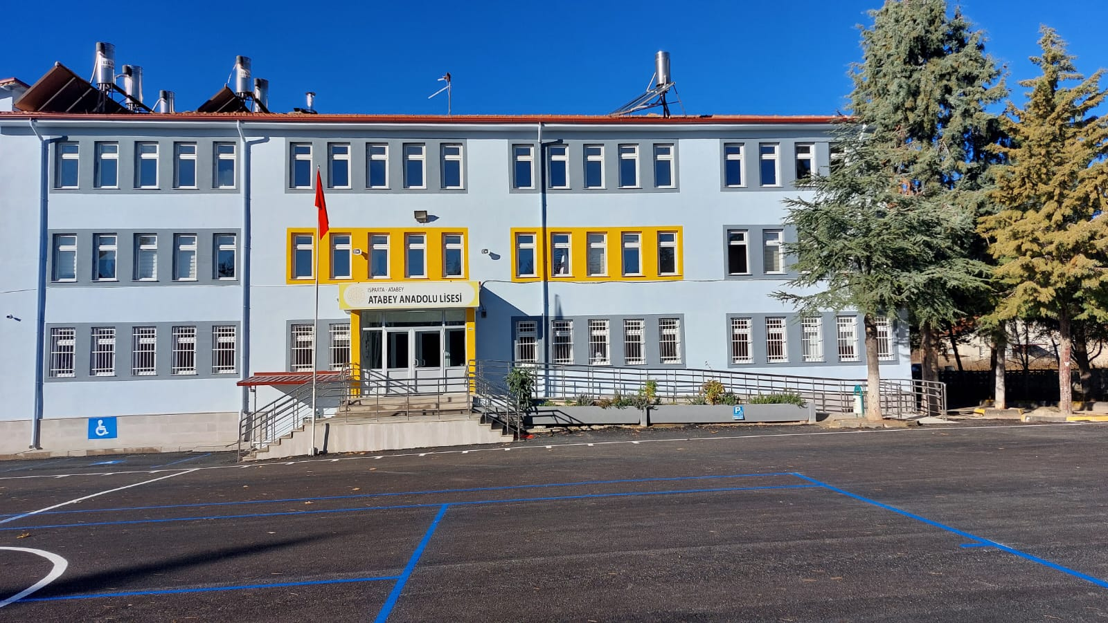
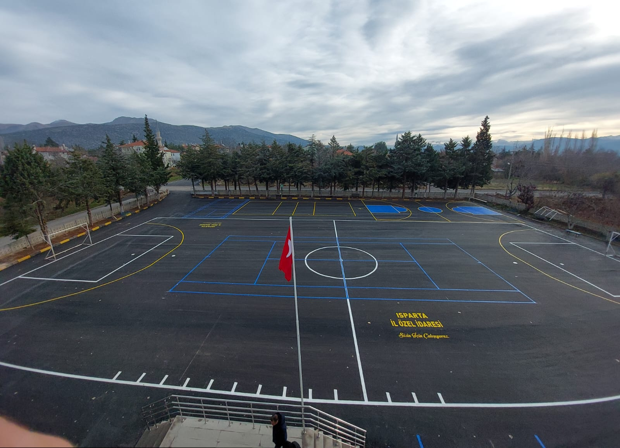
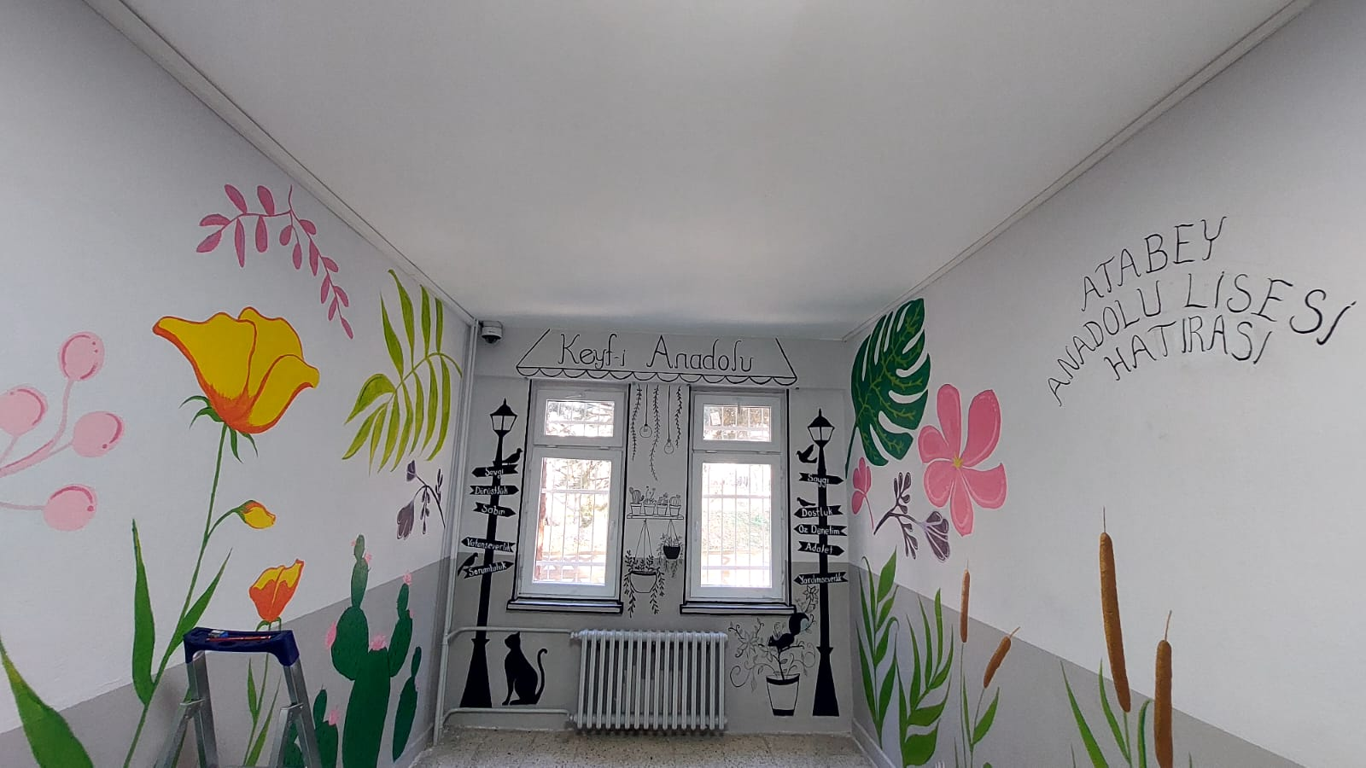
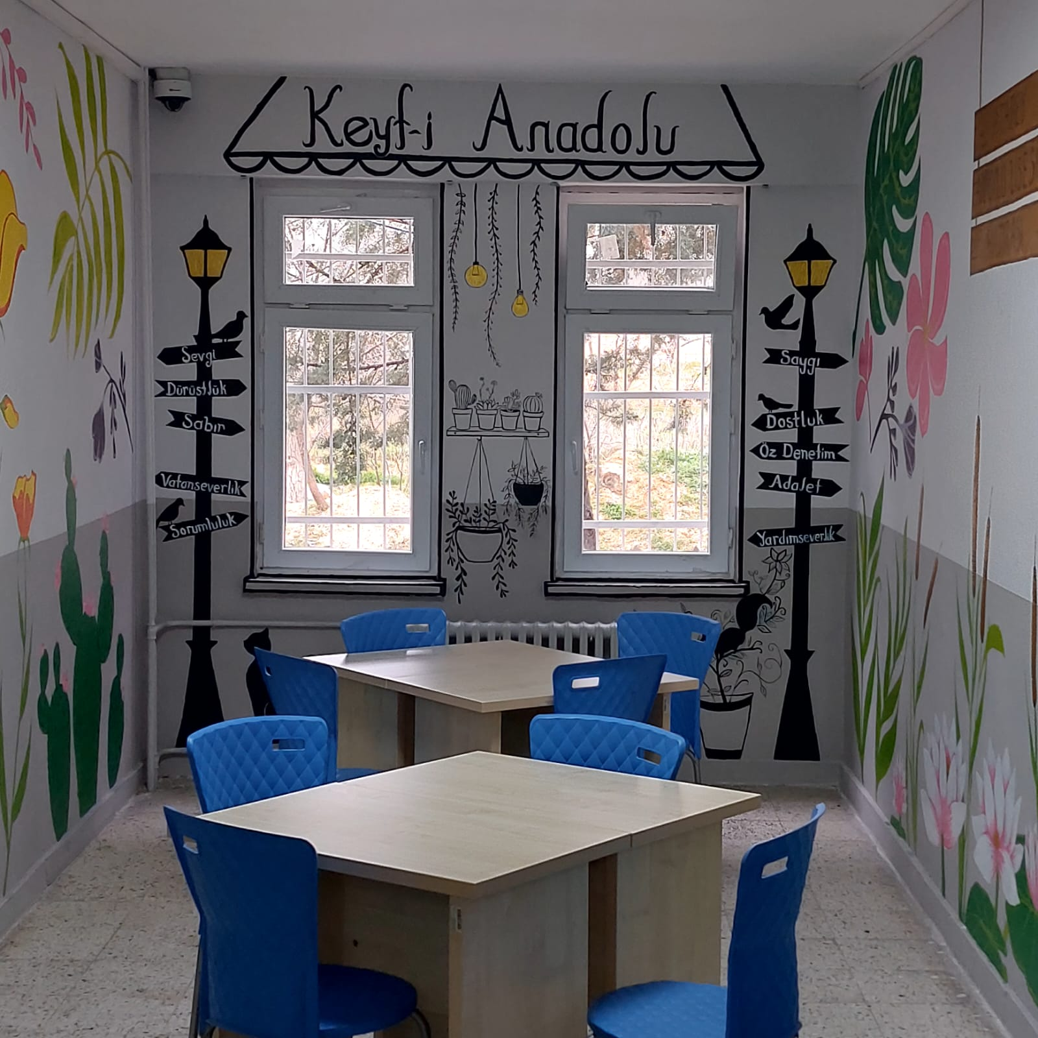

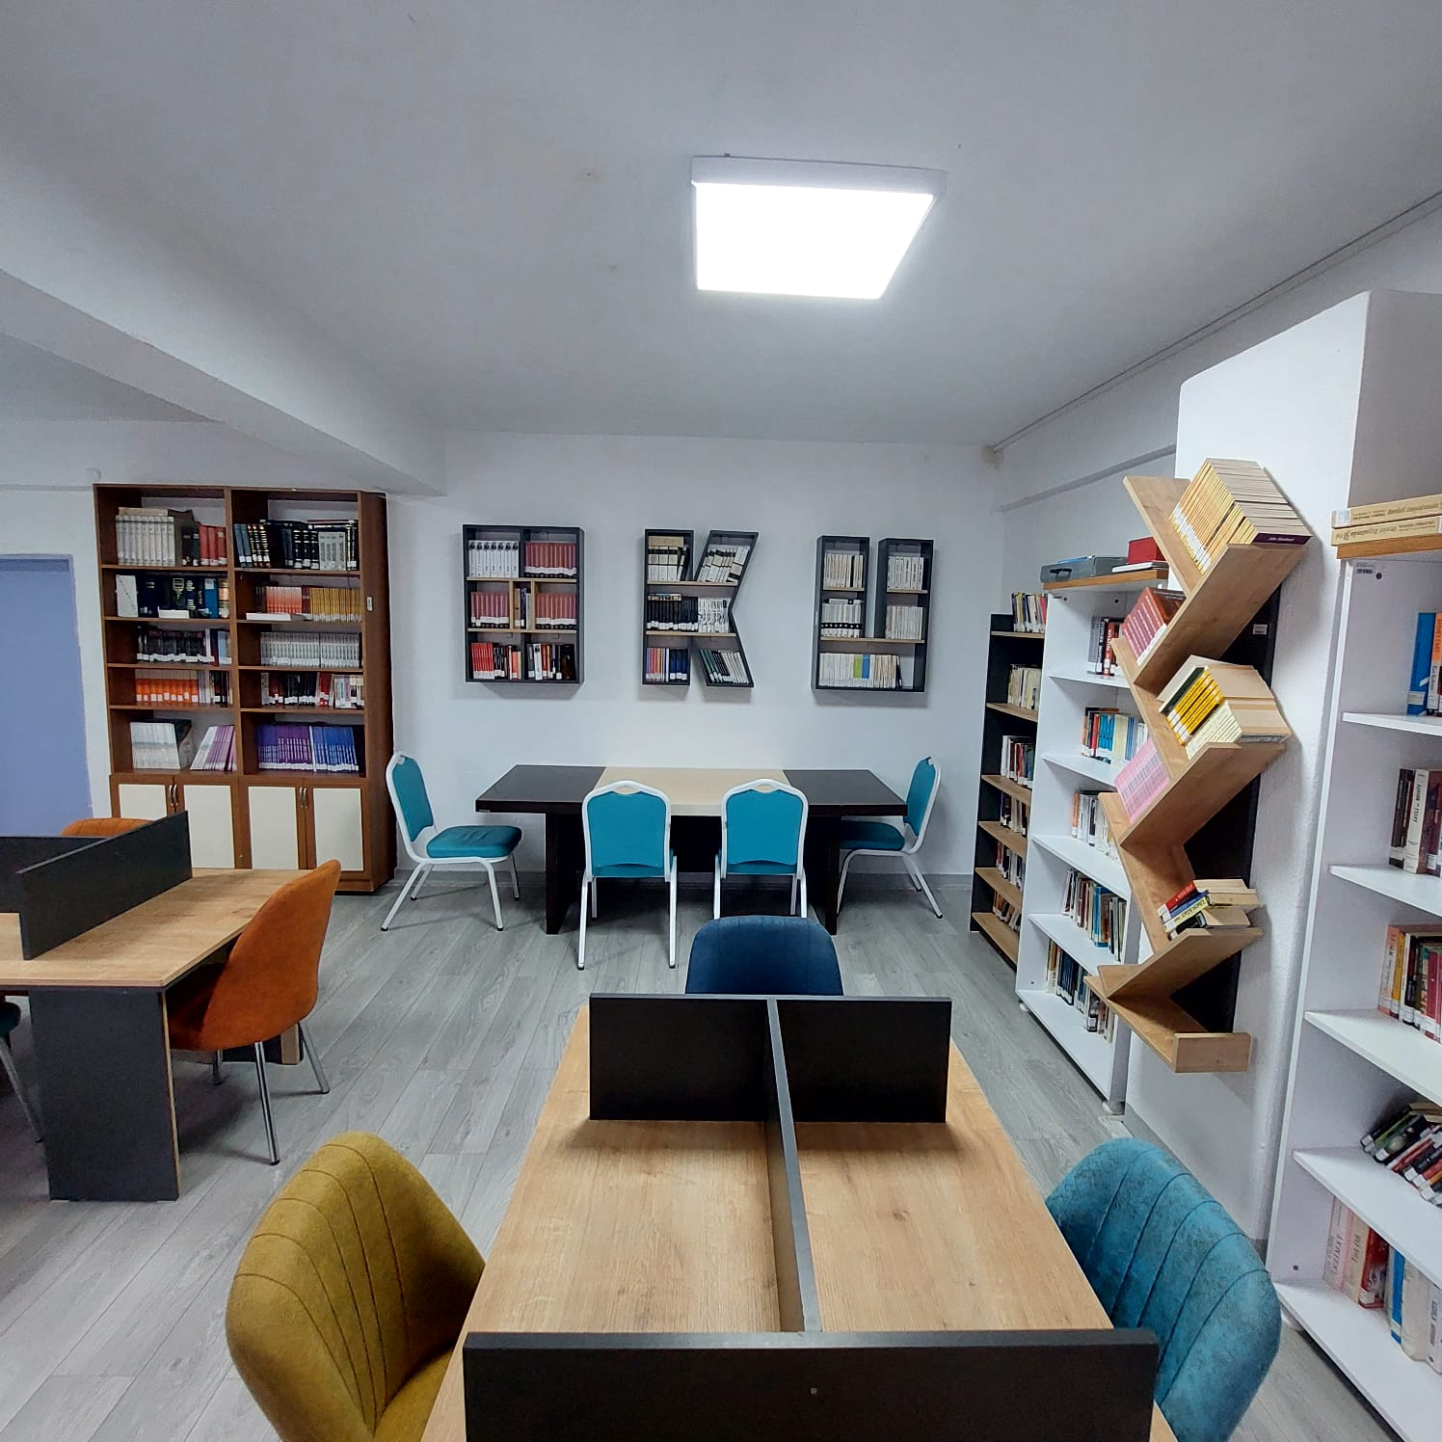
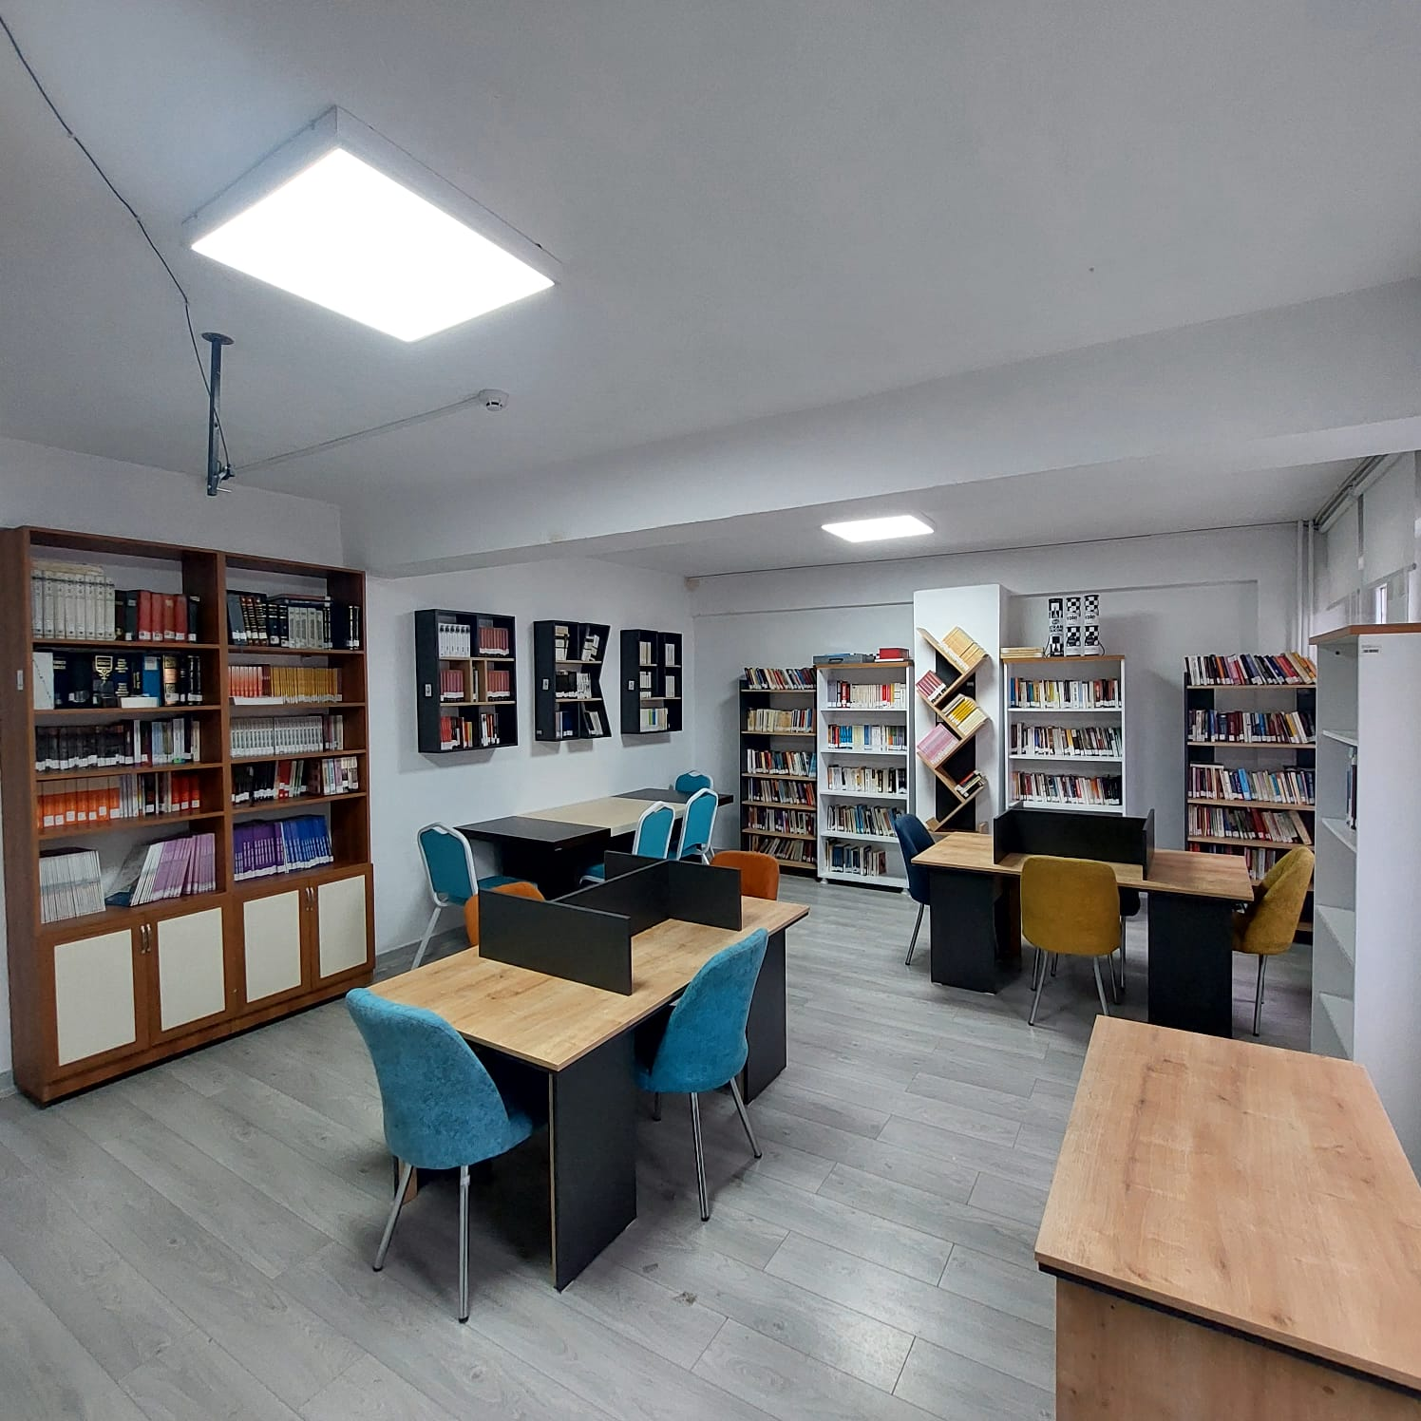

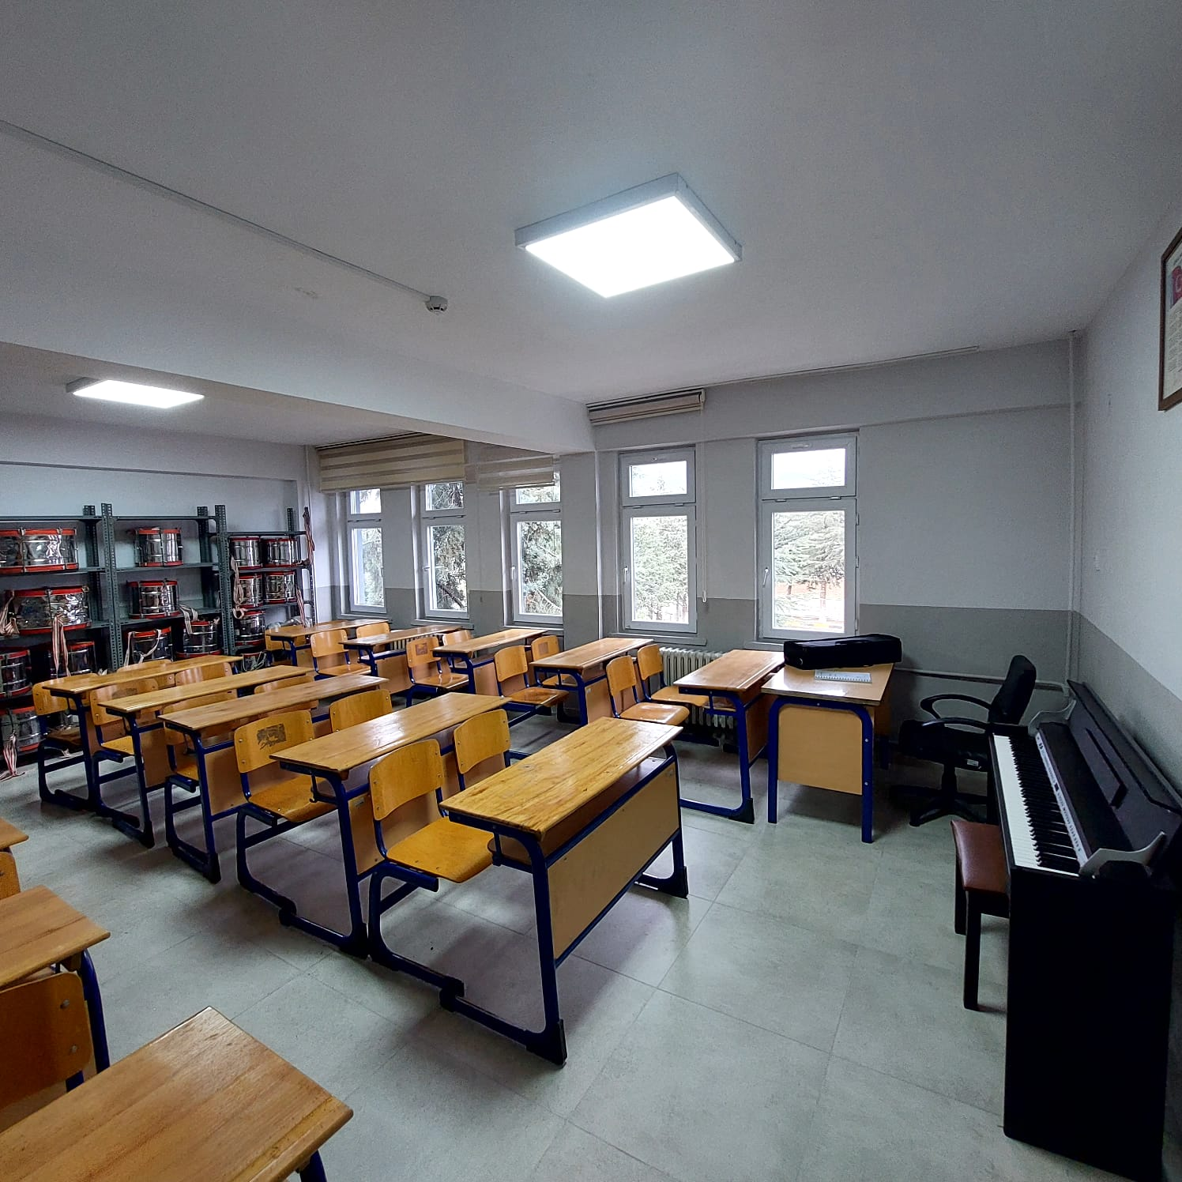
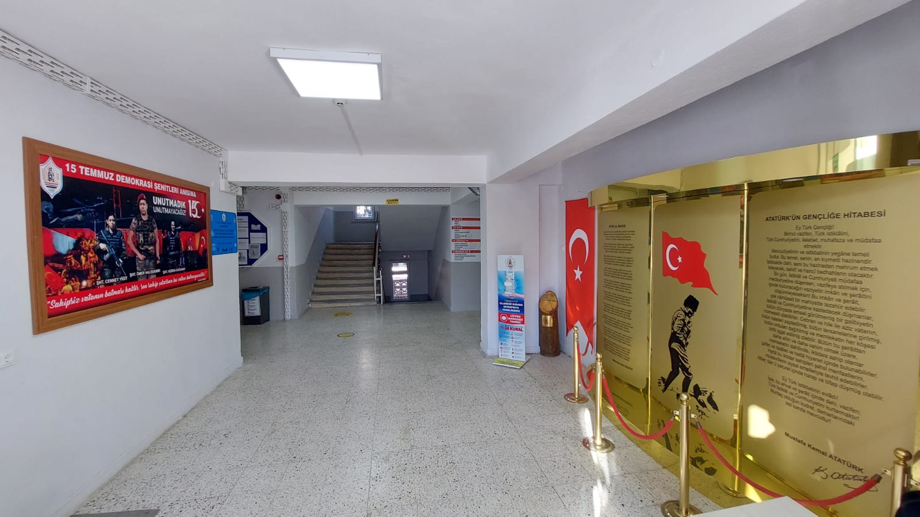

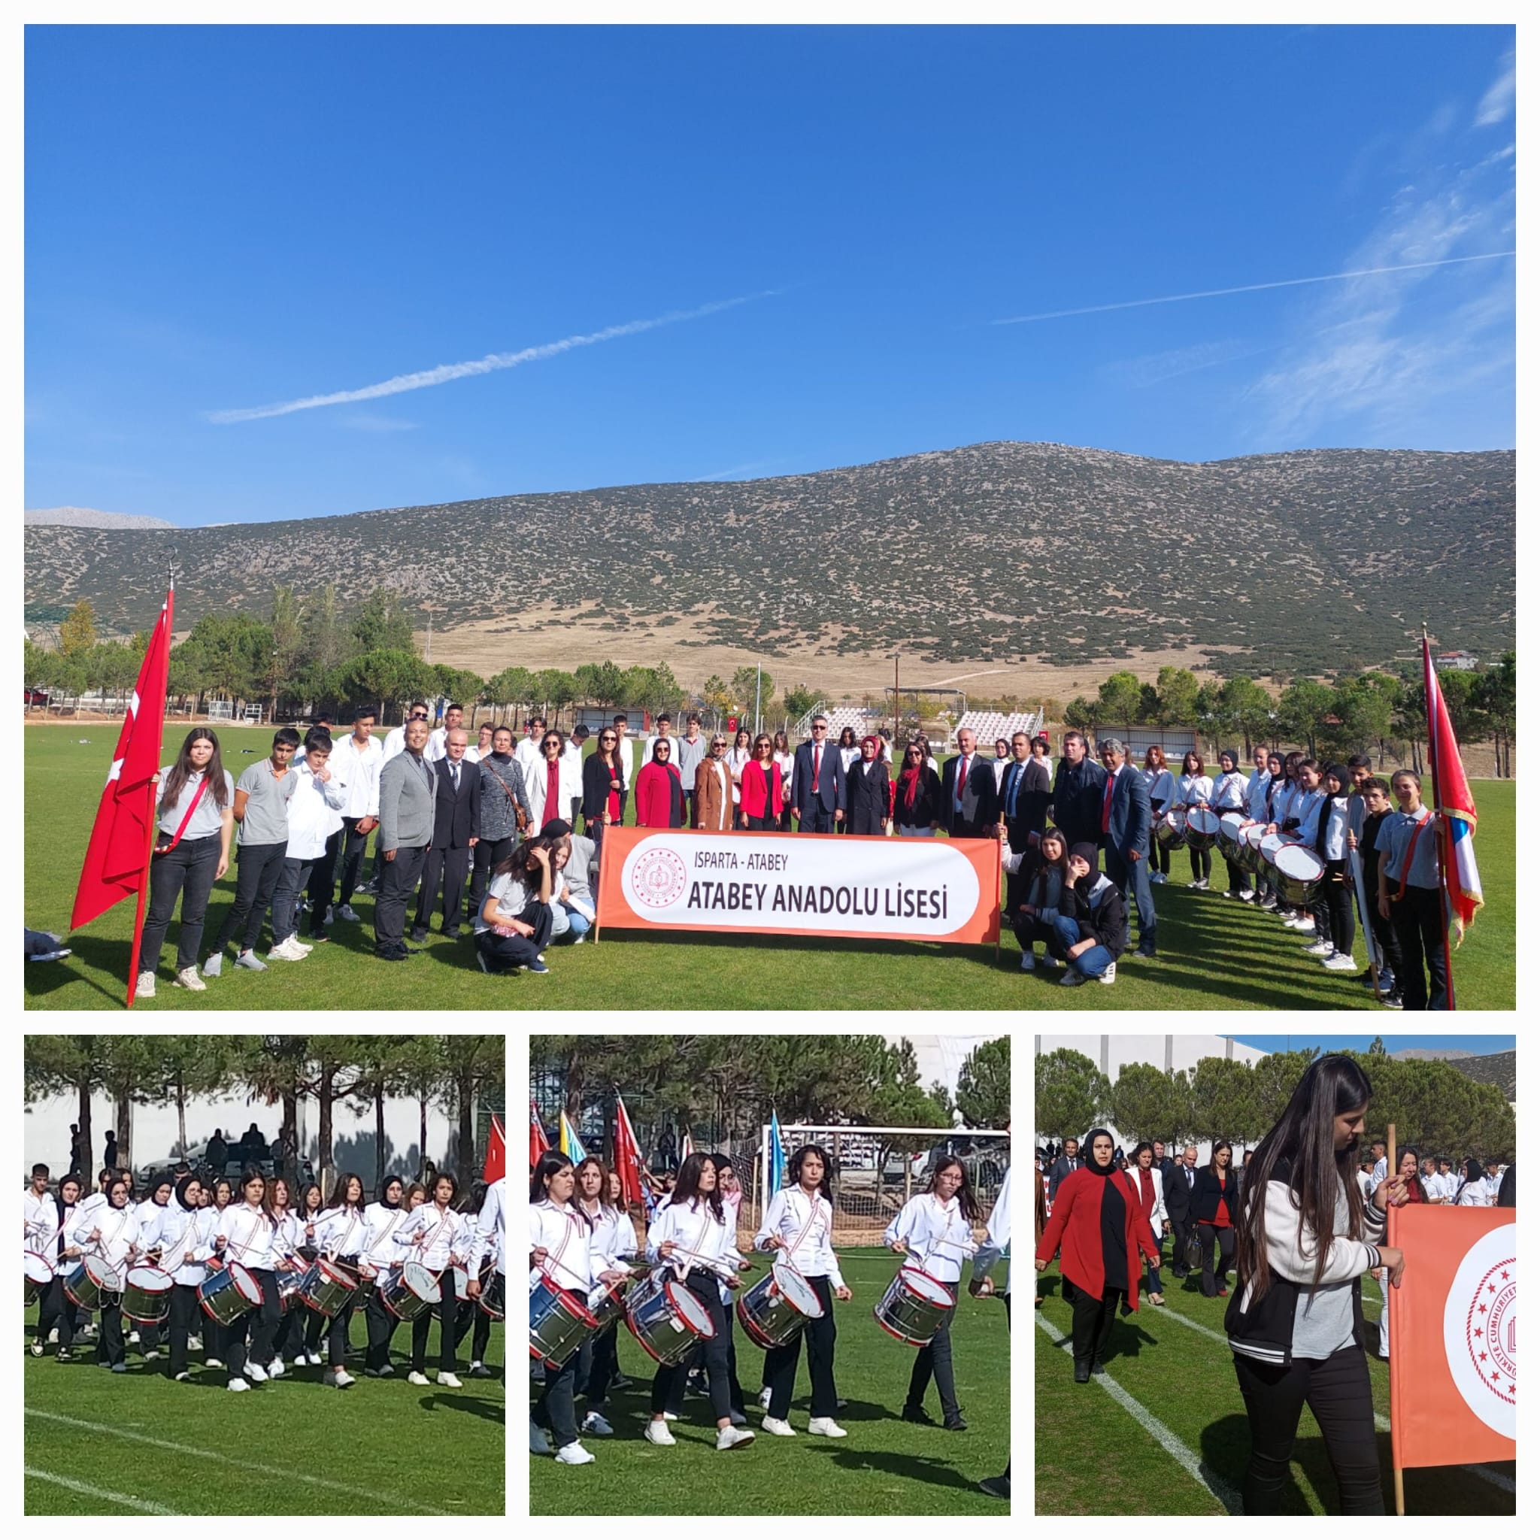
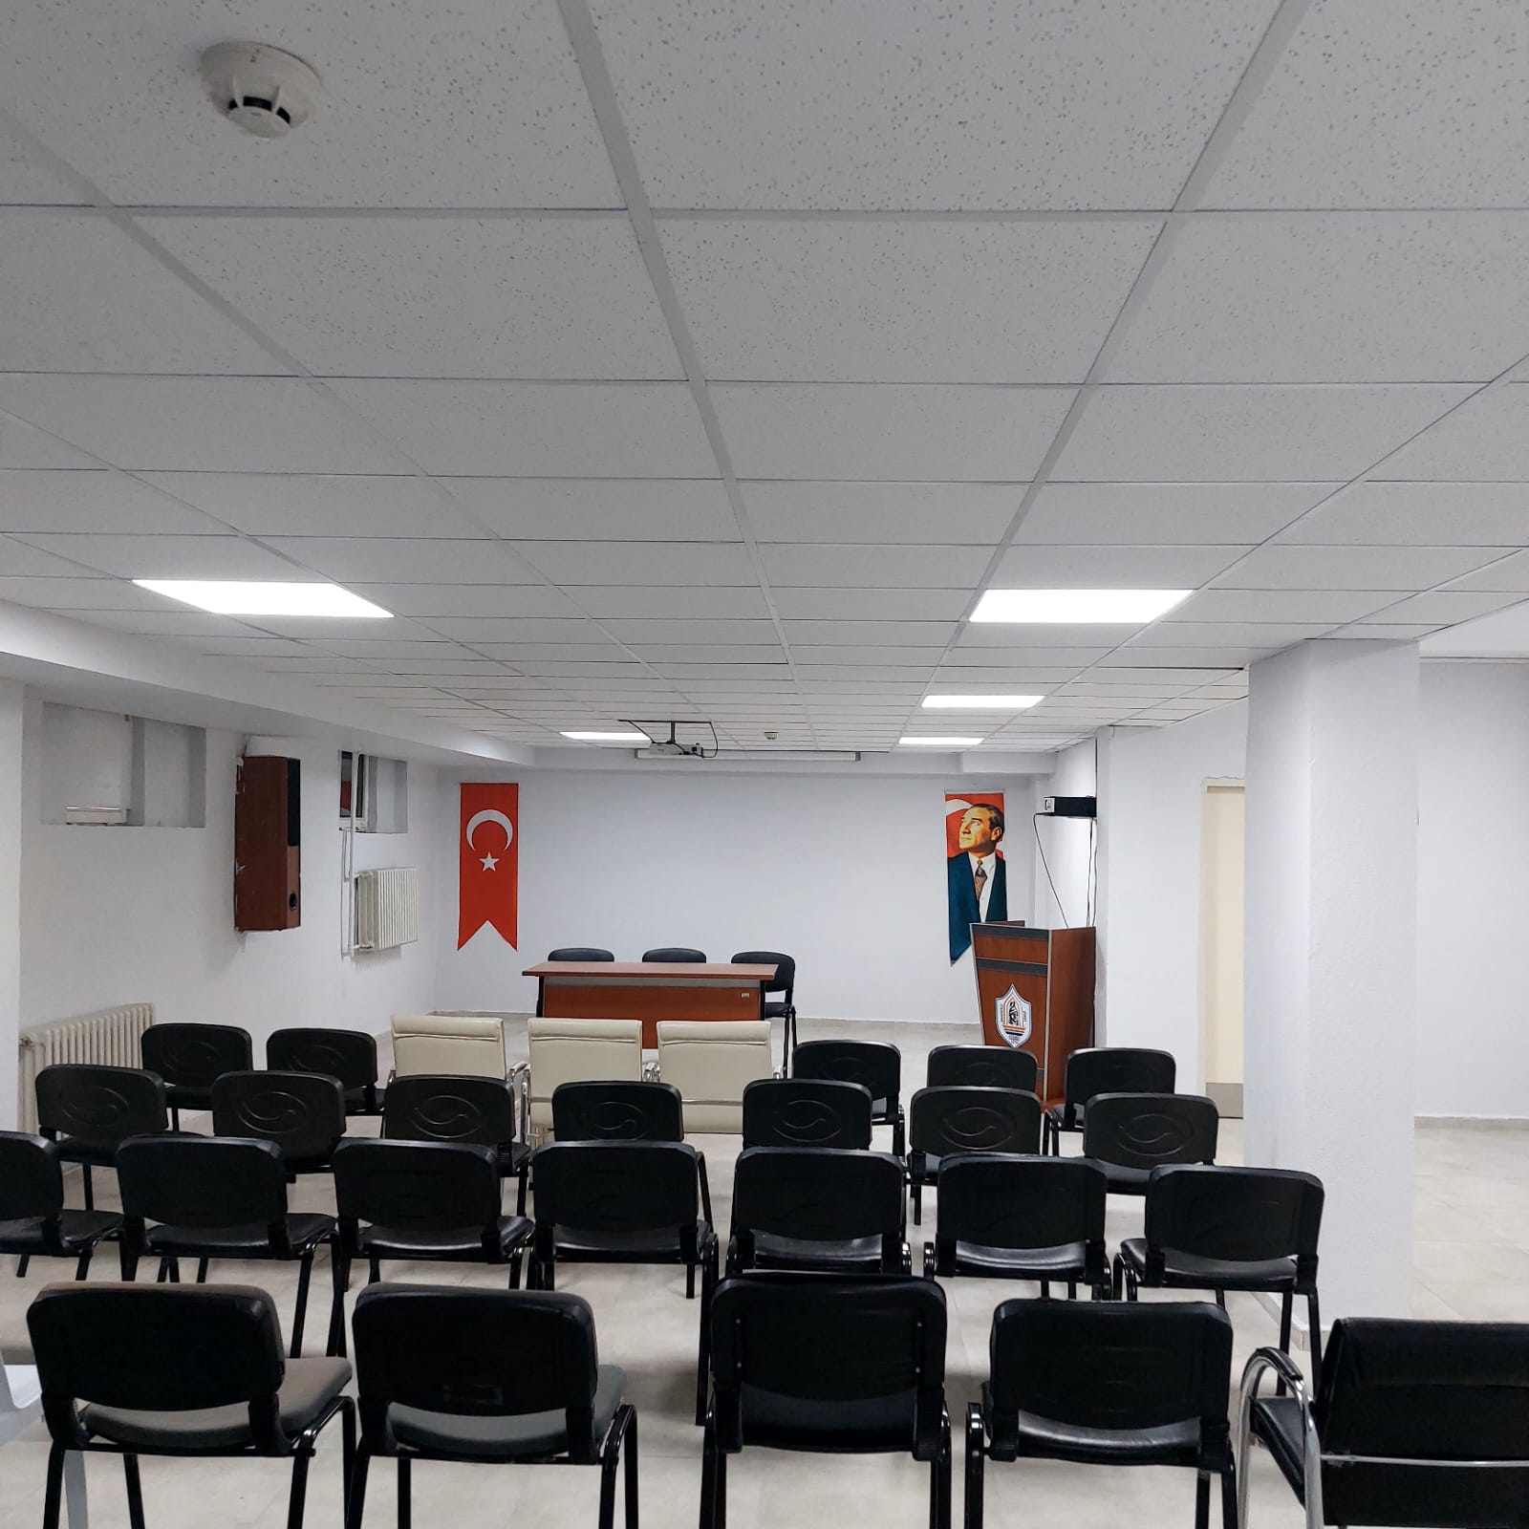

Okulumuz 2024-2025 Eğitim-Öğretim Yılına Ait Brifing Dosyasını Arz Ederim.

02/09/2024

Hakan DAĞ
Okul Müdürü

